项目计划书

项目名称:

人类重要胞内病原微生物的糖生物学与感染

项目主要研究内容：

伤寒杆菌、结核分枝杆菌、HCV以及HIV这些人类重要病原微生物表面含有丰富糖苷，对其功能了解少一直是阻扰明确人类重要病原微生物感染机制的重要瓶颈。因而进一步系统阐明病原微生物表面糖苷和糖基化介导的感染免疫功能、设计和研制新型药物和疫苗、开发病原微生物表面糖抗原的诊断新技术，是诊断、治疗、预防和控制这些人类重大传染病的当务之急。
本课题研究重大病原微生物（伤寒杆菌、结核菌、HCV/HIV）糖苷相关的免疫功能，重点研究伤寒杆菌、结核菌、HCV/HIV表面糖苷与宿主补体凝集素(ficolin)的识别机制；分析细菌、病毒感染及免疫病理与免疫系统功能的相关性，重点阐述补体凝集素天然免疫功能的变化和适应性免疫应答的耗竭与/或无能的调控机制，阐明疾病发生发展中的免疫识别与免疫调控机制。

（请注意，后面还有内容请翻页看完）
技术方案：
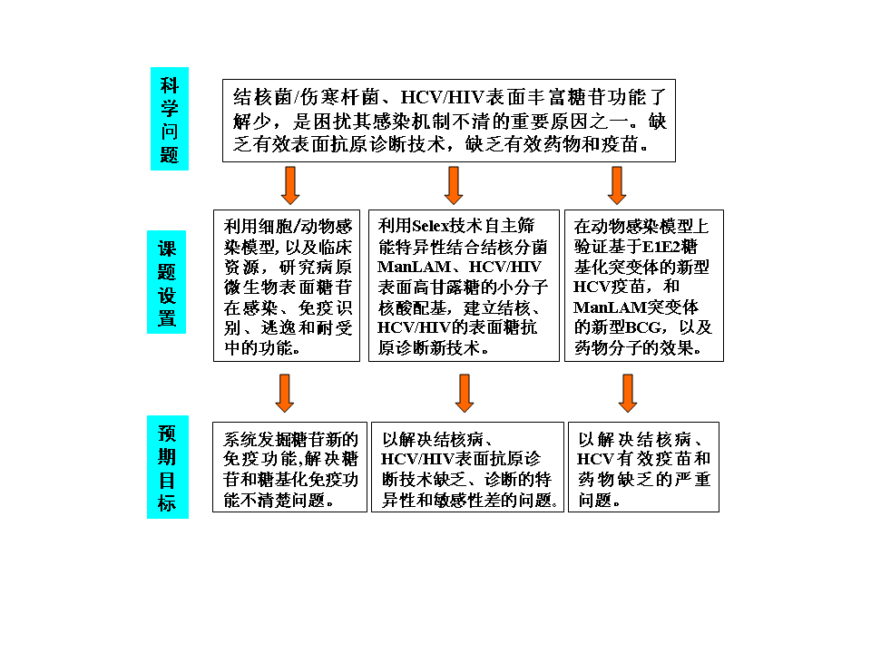

利用丰富临床资源，相对系统地研究结核菌、人和鼠伤寒杆菌的、HCV/HIV表面糖苷与宿主补体凝集素分子的相关性和识别机制，明确病原微生物感染机制。
通过对相关患者组织以及外周血的免疫应答的队列分析，分析细菌、病毒感染及免疫病理与免疫系统功能的相关性，重点阐述作用，补体凝集素天然免疫功能的变化和适应性免疫应答的耗竭与/或无能的调控机制，阐明疾病发生发展中的免疫识别与免疫调控机制。

